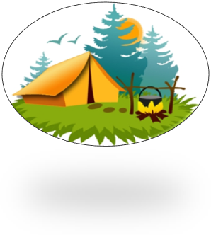
ОБЛАСТНОЙ ТУРИСТСКО-КРАЕВЕДЧЕСКИЙ КОНКУРС
«С РЮКЗАКОМ И КОМПАСОМ ПО РОДНОМУ КРАЮ», ПОСВЯЩЕННЫЙ 100-ЛЕТИЮ ДЕТСКОГО ТУРИЗМА

ЗАДАНИЕ 1(первый уровень сложности)

1. Если в местный полдень стать спиной к солнцу, то тень указывает….
1) на север; 2) на юг; 3) на запад.
2. Какой предмет из списка снаряжения не относится к групповому снаряжению? 1) фонарь; 2) топор; 3) компас; 4) рюкзак; 5) котелок.
3. В какую сторону горизонта обращены колокольни на православных церквях? 1) на север; 2) на запад; 3) на восток.
4. Куда указывает ребро между двумя наименьшими цифрами на квартальном столбе? 1) на восток; 2) на юг; 3) на север.
5. Что нельзя делать при обморожении?
1) На обмороженные участки кожи наложить повязку.
2) Растереть обмороженный участок тела.
3) Дать пострадавшему горячее питьё.
6. Какое растение называют «другом туристов», идущих в пеший поход?
1) подорожник; 2) крапива; 3) лопух.
7. Какой тип костра более всего подходит для быстрого приготовления пищи? 1) «шалашик»; 2) «колодец»; 3) «нодия».
8. Как называется ущелье, по которому проложена дорога в горах?
1) ухо; 2) горло; 3) нос.
9. Какой спасательный элемент на туристическом языке имеет одно название с овощем? 1) трос; 2) спасательный круг; 3) конец Александрова.
10. К какой группе узлов относится узел восьмёрка:
1) узлы для крепления веревки к опоре; 2) проводники; 3) узлы, для связывания веревок разного диаметра.
11. Как безопаснее рубить сучья у лежащего дерева:
1) стоять на той же стороне, что и ветки; 2) стоять на другой стороне от веток;
3) дерево между ног.
12. Какое описание не относится к признакам устойчивого сохранения хорошей погоды:
1) В течение дня температура воздуха резко меняется: днем жарко, ночью прохладно.
2) Вечером и ночью в лесу заметно теплее, чем на открытом месте, а в низине заметно прохладнее.
3) В лесу и в поле, в низинах вечером одинаково тепло.
13. Если группа идет вдоль шоссе, то надо:
1) идти всем вместе строем по одному;
2) идти с большим интервалом между участниками, растянуться вдоль шоссе;
3) идти плотной группой, взявшись за руки.
14. К какой группе карт относится карта масштаба 1:10000:
1) мелкомасштабные; 2) среднемасштабные; 3) крупномасштабные.
15. Выберите слово, не относящееся к горному туризму:
1) абрис; 2) трикони; 3) карабин; 4) альпеншток; 5) спасжилет; 6) вибрамы; 7) жумар; 8) айс фи-фи; 9) курвиметр; 10) ледоруб.
16. Слово «туризм» произошло от:
1) названия итальянского города Турин, куда ездили первые паломники, чтобы посмотреть на Туринскую плащаницу;
2) названия королевского замка Тауэр в Лондоне, куда начали организовывать первые экскурсии;
3) французского слова «tour», что значит «поездка».
17. Кто из русских императоров любил выступать в роли экскурсовода и показывать Санкт-Петербург своим гостям: 1) Павел 1; 2) Петр 1; 3) Александр 1.
18. Термин «альпинист» появился:
1) от первых покорителей горы Монблан в Альпах;
2) от любителе отдохнуть на альпийских лугах;
3) от жителей альпийских деревень.
19. В начале ХХ века известный русский историк, профессор И.М. Гревс, призывая совершать экскурсии, писал: «Путешествие – это один из величайших факторов развития ...". Чего»? 1) культуры; 2) человека; 3) дорог.
20. Шли лесной тропой туристы,
Шли по грязи, по песку…
Вдруг тропинка раздвоилась,
Как тут быть проводнику?
1) устроить общее голосование; 2) пойти по более широкой тропе; 3) выслать две разведгруппы, чтобы установить направление тропинок.

ЗАДАНИЕ 2 (повышенный уровень сложности)
Задача 1. Турист проехал на поезде и на теплоходе 605 км. Средняя скорость поезда 60 км/ч, теплохода 25 км/ч. Сколько времени турист ехал на поезде, если известно, что на теплоходе он ехал на 3 часа меньше, чем на поезде?
Решение:
Нужно за х принять количество часов, которое он ехал на поезде.
Тогда количество часов, проведенных на теплоходе равно х - 3.
Составляем уравнение:
60х + 25(х-3) = 605
60х + 25х - 75 = 605
85х =605+75
85х = 680
х = 8 часов - время езды на поезде
Отсюда 8 - 3 = 5 часов - время, которое он плыл на теплоходе.
Ответ: 8 ч – езда на поезде.

Задача 2. В группе туристов 30 человек. Их вертолётом в несколько приёмов забрасывают в труднодоступный район по 6 человек за рейс. Порядок, в котором вертолёт перевозит туристов, случаен. Найдите вероятность того, что турист П полетит первым рейсом вертолёта.
Решение.
На первом рейсе 6 мест, всего мест 30. Тогда вероятность того, что турист П. полетит первым рейсом вертолёта, равна: 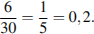
Ответ:0,2.
Задача 3. 3 км

Задача 4. В литре воды, набранной в чистом горном ручье, живут 21369 болезнетворных бактерий. В литре зеленой мутной жидкости, выжатой из влажного болотного мха, таких бактерий в 130 раз больше.
Сколько болезнетворных бактерий приходится на одного туриста, если группе из шести человек, мучающихся жаждой, удалось нацедить 0,36 литра мутной мшистой жидкости, а затем разделить ее поровну между всеми участниками? Сколько бы бактерий оказалось внутри каждого туриста, если предположить, что один из них благоразумно отказался от живительной влаги?
1) 21369 х 130 х 0,36 : 6 = 166678 - бактерий приходится на одного туриста;

2) 21369 х 130 х 0,36 : 5 = 200013,84 - столько бактерий оказалось бы внутри каждого туриста, если бы один из них отказался от воды.

Задача 5.

. 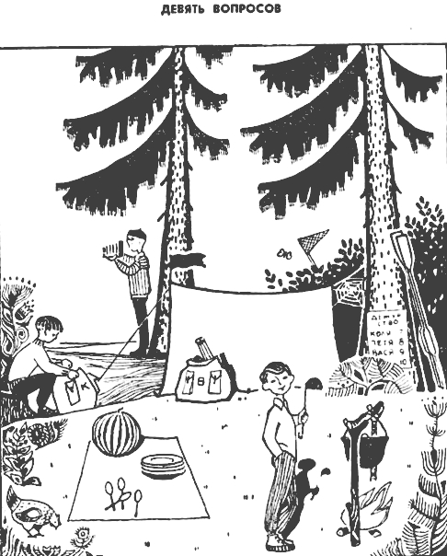

1. Сколько туристов живет в этом лагере?
2. Когда они сюда приехали: сегодня или несколько дней назад?
3. На чем они сюда приехали?
4. Далеко ли от лагеря до ближайшего селения?
5. Откуда дует ветер: с севера или юга?
6. Какое сейчас время дня?
7. Куда ушел Шура?
8. Кто был вчера дежурным? (Назовите по имени).
9. Чем занят мальчик, стоящий под елью?
10. Какое сегодня число какого месяца?
Ответы:
- Четверо. Если присмотреться, можно заметить: столовых приборов на 4 персоны, и в списке на дежурство - 4 имени.
- Не сегодня, судя по паутине между деревом и палаткой, ребята приехали несколько дней назад.
- На лодке. Около дерева стоят весла.
- Нет. На картинке есть курица, значит, где-то рядом селение.
- С юга. На палатке есть флажок, по которому можно определить, откуда дует ветер. На картинке есть дерево: с одной стороны ветки короче, с другой длиннее. Как правило, у деревьев с южной стороны ветки длиннее.
- Утро. По предыдущему вопросу мы определили, где север-юг, теперь можно понять, где восток-запад, и посмотреть на тени, которые отбрасывают предметы.
- Он ловит бабочек. Из-за палатки виден сачок.
- Коля. Сегодня Коля что-то ищет в рюкзаке с буквой «К», Шура ловит бабочек, а Вася фотографирует природу (потому что из рюкзака с буквой «В» виден штатив от камеры).
- Значит, сегодня дежурит Петя, а вчера, согласно списку, дежурил Коля.
- 8 августа. Судя по списку, раз сегодня дежурит Петя, то число - 8. А поскольку на поляне лежит арбуз, значит, август.

ЗАДАНИЕ 3 (высокий уровень сложности)

1. Назовите конечную точку вашего похода (населенный пункт), где можно познакомиться с музеем одной популярной песни, написанной на слова известного смоленского поэта? (с. Всходы Угранского р-на)

2. Во время существования древнего торгового пути «из варяг в греки» на одном из его волоков находился населенный пункт, который в настоящее время является вторым по возрасту на Смоленщине. В каком году он отмечал свое 1000-летие? (д. Волоковая, Смоленский р-н)

3. Среди известных туристических объектов Смоленской области есть усадебный комплекс, который в XVIII в. был построен внучкой первого в России генерала. Как он называется в наше время? (усадьба Герчики; «Лафер», Смоленский район)

4. В этой дворянской усадьбе XVIII в. прошли детские годы будущего дипломата, разведчика, экономиста, филолога, композитора, но всем известного как драматурга. От зарослей какого растения свое название получила речка, на берегу которой стоит почти одноименная усадьба? (дикий хмель, речка Хмелитка, усадьба Хмелита)

5. Сколько водораздельных холмов в настоящее время находится в пределах города Смоленска внутри крепостной стены Федора Коня? Используйте топографическую карту. (6: Соборный, Троицкий, Авраамиевский, Георгиевский (Спасский), Воскресенский, Казанский). Иногда Соборный и Троицкий холмы объединяют…

6. Через полвека после убийства этого человека, вокруг места трагедии стала формироваться княжеская слобода, на территории которой до начала XV века проживали смоленские князья. Укажите историческое название этой территории. (Смядынь)

7. Название этой улицы в XIX веке происходило от культового сооружения. Храм имел 22 м в длину, 9,5 – в ширину, внутренняя высота – 8 м. На лицевом фронтоне возвышался позолоченный крест, над входом была надпись «Крепкая твердыня – Бог наш». Впоследствии в храме располагался кинотеатр, редакция, Дом пионеров, театр кукол и др. Сегодня здесь располагается магазин. В этом храме была установлена первая в истории Смоленска рождественская ёлка. Назовите современное (четвертое) название этой улицы. (ул. Ленина, ранее Блонная, Кирочная, Пушкинская)
8. Назовите современный туристско-архитектурный комплекс - дворянское имение, которое являлось одним из истоков популярного в начале XX века в моде стиля «Ля Рус» («La Rus»). (Фленово-Талашкино)
9. Первым, кто заговорил о славном прошлом этого поселка (недавно еще – города), был видный российский историк Н.М. Карамзин. В созданной им в начале XIX столетия «Истории государства Российского» приводится первое упоминание о нем в летописи, относящейся к 1165 году… Во втором томе «Географическо-статистического словаря Российской империи» в небольшой заметке, посвященной этому населенному пункту содержится такой любопытный факт: проезжавшая в Москву со свитой Мария Мнишек, не могла найти здесь (из-за бедственного положения после 50-летней войны) удобного помещения и останавливалась в крестьянской избе, а свита ее – в тесных хижинах или в палатках на болоте. При слиянии каких рек находится этот поселок? (пос. Красный; слияние рек Свиной и Мереи)
10. Наше туристское путешествие по Смоленщине заканчивается в небольшом, в прошлом, уездном городе, который в XVIII в. был местом ссылки «преступников и бродяг, не успевших убежать за рубеж и находившихся в ведении воеводской канцелярии». Интересно описание города, составленное французским офицером Ф. Редером: «…Почва перед городом вся изрезана маленькими ручьями, через которые переправа весьма затруднительна; направо и налево от дороги тянутся одни болота; … не только экипажи, но и пешие войска могут здесь проходить только с большим трудом; … по величине своей этот город едва ли уступает Витебску. Мост, соединяющий обе части города, содержит 180 шагов. Верстовой столб, стоящий среди города, показывает 300 вёрст от Москвы и 87 – от Смоленска…». Что изображено на гербе города? (Дорогобуж; на гербе «в щите красном с серебром три бунта пеньки»)

